

02.06.2021 r., materiał prasowy

**Agencja reklamowa z polecenia - przepis na sukces czy marketingową klapę?**

**Poznaj kilka czynników, które warto wziąć pod uwagę przy jej wyborze**

**W polskim sektorze komunikacji marketingowej funkcjonuje ponad tysiąc agencji reklamowych, jest więc z czego wybierać – pytanie jak to zrobić, by wybór agencji nie okazał się chybiony? W jaki sposób marketerzy poszukują tej „jedynej”? Według badań przeprowadzonych przez platformę brief4U.com wynika, że nadal najczęściej opieramy się na własnym doświadczeniu lub też prosimy o rekomendacje znajomych z branży, którzy już korzystali z usług danej agencji. Rzadziej do tego celu używamy wyszukiwarki internetowej. Czy słusznie? O tym, jakie kluczowe elementy każdy marketer powinien wziąć pod uwagę przy poszukiwaniach najlepszej agencji, a także dlaczego jednostkowe rekomendacje to nie zawsze dobry sposób na podjęcie decyzji o wyborze tak ważnego partnera biznesowego, mówi Marcin Chyliński, z brief4U.com.**

Rynek agencji z obszaru komunikacji marketingowej w Polsce stale się rozwija. Nowe kanały dotarcia do odbiorców i potencjalnych klientów oferują nam niezwykłe możliwości, z których grzechem byłoby nie skorzystać. Postępująca digitalizacja i dynamicznie zmieniające się potrzeby rynku powodują, że firmy ewoluują i często zmieniają lub rozszerzają profil swojej działalności. Dlatego szczególnie ważne jest, by każdy marketer miał kompletną wiedzę na temat usługodawców, których chciałby zaprosić do współpracy. Od czego więc zacząć?

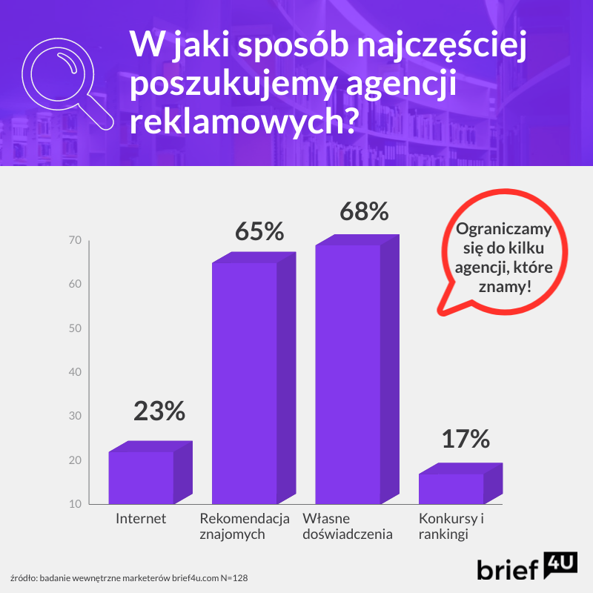

**Wybór najlepszej agencji reklamowej to często loteria. Spraw, żeby tak nie było**

Agencja od wszystkiego, to agencja od niczego?Niekoniecznie, ale pierwszy krok, jaki powinniśmy zrobić podczas poszukiwań właściwego usługodawcy to zastanowienie się jakiej agencji tak naprawdę potrzebujemy? Czy zależy nam na kompleksowej realizacji kampanii w formacie 360 czy też może poszukujemy firmy specjalizującej się w konkretnym obszarze, jak np. social media, PR czy influencer marketing. W Polsce agencje 360 to nadal tylko wycinek rynku, zdecydowanie większa część firm to specjaliści w konkretnych dziedzinach marketingu i reklamy. Warto zastanowić się zatem, jakich kompetencji poszukujemy u potencjalnego zleceniodawcy i zanotować najważniejsze z nich.

- *Precyzyjne określenie, jakiej dokładnie agencji poszukujemy pozwoli nam uniknąć sytuacji, kiedy rozpoczynamy współpracę z usługodawcą, który podejmuje się zadania nie mając często wymaganych kompetencji i doświadczenia w danym obszarze marketingowym. Na tym etapie bardzo łatwo można uniknąć nieporozumień jasno określając, w czym idealna dla nas agencja powinna się specjalizować. Większe podmioty dostępne na rynku znacznie częściej oferują usługi z zakresu marketingu 360 i zatrudniają specjalistów z wielu dziedzin, mniejsze agencje raczej specjalizują się w wybranych obszarach. Dlatego jeśli chcemy zrealizować kampanię tylko w obszarze PR – warto czasem zawęzić poszukiwania do firm, które doskonale odnajdują się w tym obszarze i mogą pochwalić się bogatym portfolio, a jeśli zależy nam na efektywnym marketingu w wyszukiwarce – warto rozejrzeć się za agencją specjalizującą się w SEO/SEM i wysoko ocenianą za działania w tej dziedzinie –* **mówi Marcin Chyliński, brief4U.com.**

Oprócz zdefiniowania profilu działalności, kluczowe jest też zastanowienie się nad kwestią doświadczenia  agencji w danej branży. Wiele podmiotów posiada obszerne portfolio klientów, jednak największe doświadczenie zdobywa często w jednym lub kilku sektorach, jak np. bankowość i finanse, nieruchomości, FMCG czy nowe technologie i IT. Warto to wziąć pod uwagę szczególnie jeśli planujemy kampanię w zupełnie innej branży niż ta, w której agencja się specjalizuje .

– Dogłębna *analiza wszystkich informacji na temat poszczególnych agencji reklamowych na własną rękę to często żmudny i długotrwały proces, dlatego warto tutaj skorzystać z dostępnych dla marketerów rozwiązań technologicznych, które ten proces znacznie upraszczają. W jaki sposób? Dzięki platformie przetargowej dla usług reklamowych już na początkowym etapie poszukiwania odpowiedniej agencji, marketer może bardzo precyzyjnie zdefiniować zarówno profil działalności poszukiwanej agencji, jak i branżę, w której powinna się ona specjalizować. Dodatkowo, może, a nawet powinien, uwzględnić inne kryteria takie jak budżet przeznaczony na planowany projekt marketingowy oraz termin, w którym się on odbędzie, dzięki czemu już na początku swoich poszukiwań marketer łatwo i szybko wyeliminuje te podmioty, spośród prawie 500 agencji zarejestrowanych na platformie przetargowej, które nie posiadają zarówno kompetencji i doświadczenia, jak i zasobów czasowych i osobowych, aby podjąć się realizacji danego projektu marketingowego* – **dodaje Marcin Chyliński**

**Agencja z polecenia – oszczędność czasu czy strata pieniędzy?**

Zdaniem Marca Zuckerberga, nic nie ma większego wpływu na ludzi niż rekomendacja zaufanego przyjaciela. Rekomendacje w sektorze komunikacji marketingowej, ale i nie tylko, to bardzo często jeden z najczęstszych sposobów na stworzenie „short” listy i wyłonienie usługodawców, którzy najprawdopodobniej posiadają właściwe kompetencje do realizacji danej kampanii marketingowej. Ale czy na pewno jest to dobre rozwiązanie? Może się zdarzyć, że pojedyncze osoby, które rekomendują nam daną agencję patrzą zupełnie innymi kategoriami i zwracają uwagę na inne parametry usługi, niż my. Dodatkowo, dana agencja mogła się sprawdzić np. w obsłudze kampanii PR, ale nadal brakuje jej doświadczenia w kampaniach płatnych w obszarze social media.

- *Takie wąskie podejście w wyborze przyszłego usługodawcy może bardziej przypominać loterię, niż świadomy wybór partnera biznesowego, który będzie dopasowany do naszych potrzeb i oczekiwań. Dlatego zachęcamy marketerów, żeby spojrzeli szerzej na cały proces poszukiwania agencji reklamowych i nie ograniczali się tylko i wyłącznie do jednostkowych rekomendacji, a korzystali również z rozwiązań technologicznych, które obecnie oferuje im rynek. Na platformie przetargowej brief4U.com, dostępny jest szereg kluczowych parametrów, które już na samym początku naszych poszukiwań pozwalają precyzyjnie określić, czego oczekujemy od agencji. W następnym kroku bardzo sprawnie i szybko możemy zaprosić wybrane firmy do przetargu i przesłać im przygotowany wcześniej na platformie profesjonalny brief, aby później łatwo porównać przesłane przez nie oferty ze sobą i wybrać najlepszą z nich. To znacznie ułatwia poszukiwania “idealnej” agencji oraz pozwala w jednym miejscu mieć wszystkie niezbędne informacje zarówno o usługodawcach, jak i przygotowanych przez nich ofertach oraz samym procesie przetargowym* – **komentuje Marcin Chyliński.**

**Brief marketingowy – przejrzysty test dla agencji**

Kiedy wyłonimy już TOP5 agencji reklamowych, które chcemy lepiej poznać i sprawdzić ich możliwości, kolejnym etapem jest przygotowanie odpowiedniego dokumentu w formie briefu marketingowego. To, z pozoru proste zadanie, ma bardzo kluczowe znaczenie w procesie wyłaniania najlepszej agencji. Dlaczego? Ponieważ źle przygotowany dokument znacznie utrudnia agencji zrozumienie Twojej marki i tego, czego od niej oczekujesz, a w rezultacie może zaważyć na sukcesie całej kampanii. – Z *naszych najnowszych badań wynika, że brak zrozumienia briefu jest jednym z najczęstszych problemów na linii marketer-agencja reklamowa. Dlatego również i ten proces zdecydowaliśmy się maksymalnie ułatwić i sprofesjonalizować poprzez przygotowanie dla marketerów autorskiego szablonu briefu zarówno dla dużych projektów marketingowych, jak i mniejszych zleceń. Jak to wygląda w praktyce? Profesjonalny formularz dostępny jest po zalogowaniu się na platformie przetargowej i zawiera wszystkie kluczowe informacje, które trzeba uwzględnić, aby brief marketingowy był kompletny. Platforma cały czas prowadzi marketerów przez ten proces i podpowiada jakie informacje w danym miejscu należy podać, aby agencja w pełni zrozumiała naszą markę, oczekiwania i potrzeby oraz miała pakiet niezbędnych informacji, które stanowią istotę dokumentu, jakim jest brief marketingowy* **– dodaje Marcin Chyliński.**

**Najlepsza agencja reklamowa – oceny i rankingi online**

Na koniec pozostaje nam jeszcze kwestia ocenienia ofert usługodawców, których zaprosiliśmy do procesu przetargowego. Możemy to zrobić w formie prostego porównania kluczowych parametrów oferty samodzielnie lub skorzystać z opcji dostępnych na platformie przetargowej, aby ocenić jakość przygotowanej oferty przez daną agencję względem przyjętych przez nas kryteriów w briefie i wybrać najlepszą. Ważnym elementem jest ocena współpracy, jakość dostarczonej usługi i jej efekty po zakończeniu projektu. Dzięki temu w bardzo prosty sposób dołączamy do dużego grona nowoczesnych marketerów, którzy dzielą się swoją profesjonalną wiedzą na temat usługodawców, z którymi współpracują tworząc przy tym bardzo transparentny obraz rynku agencji reklamowych dla pozostałych marketerów korzystających z platformy przetargowej.

*– Z możliwości szerokiego dzielenia się swoimi doświadczeniami ze współpracy z usługodawcami bardzo często korzystamy w branży turystycznej, dzięki platformom booking.com, AirBnB czy Tripadvisor. Najwyższy czas, abyśmy również zaczęli to robić w tak dynamicznej przestrzeni, jaką jest obszar komunikacji marketingowej. Na tym rynku aktualna wiedza na temat potencjalnych partnerów biznesowych oraz ich rzeczywistych kompetencji i umiejętności jest kluczowa i może znacznie podnieść efektywność naszych działań i poziom zwrotu z inwestycji w naszą markę* - **mówi Marcin Chyliński, brief4U.com.**

Rankingi najlepszych agencji reklamowych dostępne w Internecie to nie jedyne źródło wiedzy na temat jakości usług oferowanych przez firmy z branży marketingowej. Warto korzystać też z rozwiązań, które gromadzą szerokie dane na temat tych podmiotów uzupełniane o oceny marketerów z całej Polski, którzy współpracowali z danymi agencjami i mogą się wypowiedzieć na temat jakości oferowanych przez nie usług. Ta ogromna dawka informacji podana w przystępny i prosty sposób, pozwala znacznie efektywniej poruszać się po rynku usługodawców, oszczędzać czas zarówno agencji jak i marketerów i co najważniejsze, podnosić efektywność inwestycji w markę.

**Więcej informacji:**

**Pamela Tomicka**

Account Executive

+48 601 918 306

p.tomicka@lightscape.pl